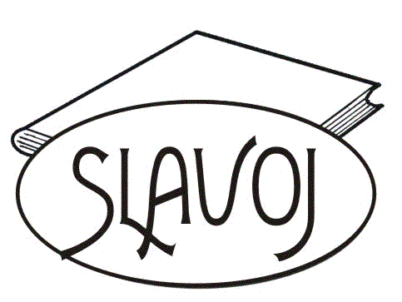
Knihovna v listopadu

- 9. – 10. 11.
Mít své místo – Noc venku
Výtvarná soutěž pro děti předškolního a školního věku je vyhlášena v rámci benefičního projektu Noc venku, která proběhne 23. 11. 2023. Formát max. A3, technika volná. Vybrané práce, odevzdané do dětského oddělení knihovny, budou vystaveny v předsálí Hankova domu v den konání akce.

10. 11. od 13.30 hodin
Pohádkoterapie
Jak Kulíšek a Třasořitka pouštěli draka
Ptáte se, kdo jsou Kulíšek a Třasořitka? Jsou to dva lesní skřítci, kteří se kamarádí s lesními zvířátky a společně zažívají spousty podzimních radovánek. A co se jim všechno přihodilo při pouštění draka, se dozvíte na našem pravidelném odpoledním setkání s knížkou v ruce. Program je určen pro děti od 7 let. Koná se v sálku knihovny. Vstup zdarma.

14. 11. od 10.30 hodin
Královédvorské KNIHOMRNĚ
Program pro rodiče s dětmi od 0 do 6 let v rámci celorepublikového projektu S knížkou do života – Bookstart. Tentokrát s lektorkou Klárou Pohlovou, učitelkou mateřské školy, přivítáme písničkou podzim.

15. 11. od 17.00 hodin
Záchrana města Dvora Králové v roce 1646. Pravda nebo mýtus?
Sdružení Klíč
Historické ohlédnutí za významnou událostí našeho města s ukázkou výzbroje vojáka za třicetileté války. Koná se v sálku knihovny. Vstup dobrovolný.

25. 11. od 14.00 a 15.30 hodin
Boudo, budko
Loutkové divadlo Klíček
Maňáskové pohádky pro děti. Koná se v sálku knihovny. Vstupné 20,- Kč děti, 30,- Kč dospělí.

2. 12. od 9.00 do 11.30 a od 13.00 do 17.00 hodin
Den pro dětskou knihu
Vánoční výtvarné dílny, přízdoba adventních věnců, vánoční svíčky a dekorace, knížky za příjemné ceny a pro lovce perel obchůdek, ve kterém lze nakoupit pouze za moriony. V čajovně bude připraveno občerstvení jak pro děti, tak pro dospělé. Podrobný program je k dispozici na www.slavoj.cz. Všichni jste srdečně zváni.

